La production de masse appartient au passé !
EMO : avec le SuperTrak, réduire la taille des lots de production à l'unité est désormais possible dans l'industrie du métal.
La tendance à l'individualisation de la production se vérifie aussi dans l'industrie du métal. Aux plans de production annuels et aux fabrications en grandes séries se substituent des commandes client portant sur de petites quantités et imposant des délais de livraison réduits. Pour répondre à cette tendance et parvenir à une production rentable avec des lots de taille réduite, les industriels doivent disposer d'un outil de fabrication nettement plus flexible. Sur le salon EMO, hall 9 stand F50, B&R exposera une technologie "track" permettant un contrôle individuel des navettes ainsi que des changements de produits très rapides, et donc une fabrication flexible et axée sur la demande client.
Technologies "track" pour une production plus flexible
Aux plans de production annuels et aux fabrications en grandes séries se substituent désormais des commandes client dont les exigences changent constamment et qui doivent être honorées rapidement. Dans ce contexte, la satisfaction de chaque demande client passe par des systèmes de fabrication hautement adaptatifs. À l'EMO, B&R exposera le système SuperTrak. Ce système de transport est modulable par pas de 1 m. Ses navettes contrôlées individuellement offrent la flexibilité nécessaire pour la conception des machines. La démonstration avec le système SuperTrak inclura également des robots ABB. B&R montrera ainsi que ce système de transport peut remplir de multiples fonctions en production en interagissant avec d'autres systèmes.
Efficacité et rentabilité
Pour passer de la production de masse à la customisation de masse, il faut pouvoir produire des lots de petite taille tout en restant efficace et rentable. Les technologies "track" permettent non seulement un transport à grande vitesse, mais aussi des changements de produits rapides. Ces gains de vitesse et de flexibilité permettent de produire efficacement des lots réduits à l'unité.

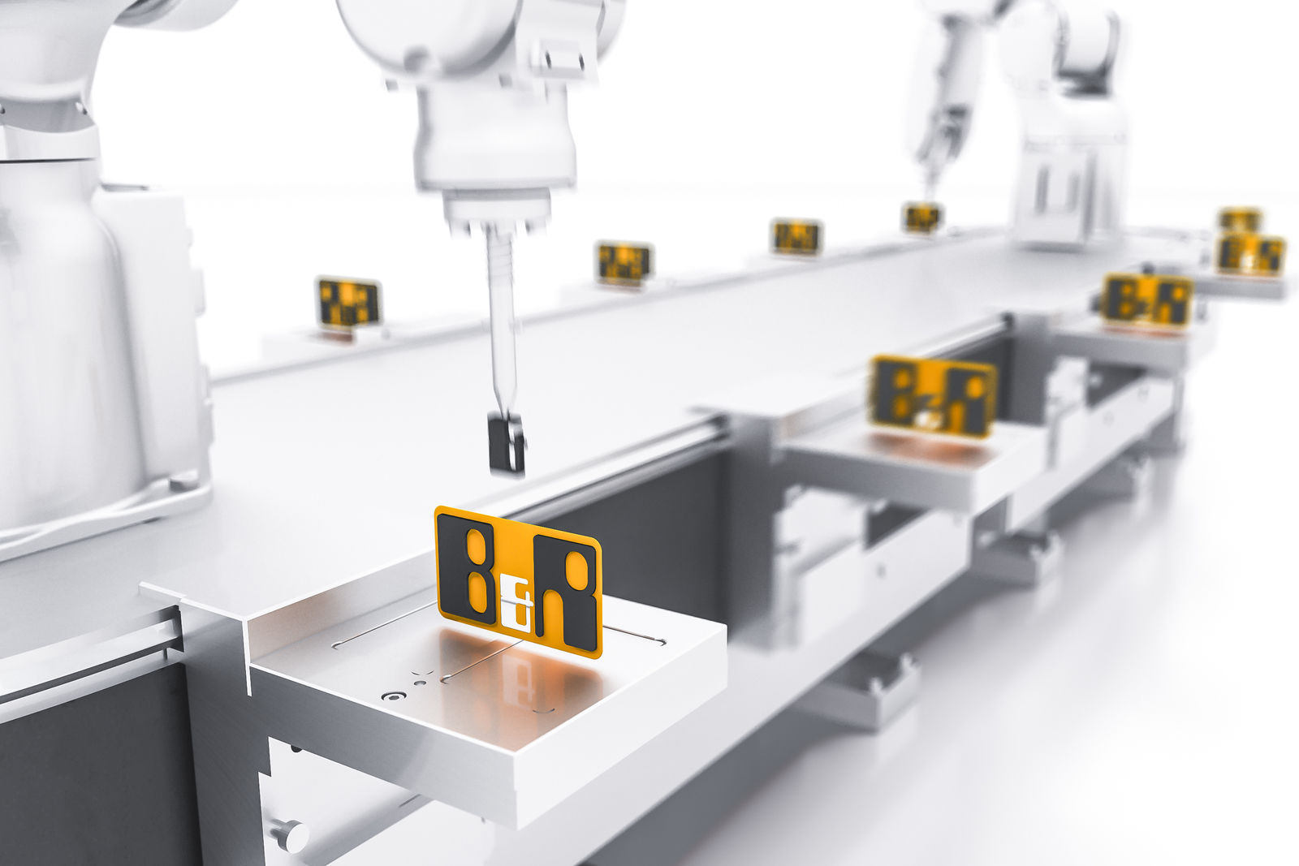
Sur le salon EMO, B&R montrera comment le SuperTrak permet une fabrication à la fois efficace, flexible et individualisée.

A propos de B&R
B&R est une société d'automatismes innovante dont le siège social est basé en Autriche et qui dispose d'agences partout dans le monde. Le 6 juillet 2017, B&R est devenue une business unit du groupe ABB. Comptant parmi les leaders de l’automatisation industrielle, B&R allie technologies avancées et ingénierie de haut niveau pour fournir à ses clients, dans la quasi-totalité des industries, des solutions complètes pour l’automatisation de machines et de lignes, le contrôle de mouvements, la visualisation et la sécurité intégrée. En s’appuyant sur des standards de communication IoT Industriel comme OPC UA, POWERLINK et openSAFETY, et sur le puissant environnement de développement logiciel Automation Studio, B&R façonne l'avenir de l'ingénierie des automatismes. Forte de son leadership technologique, la société puise sa capacité d'innovation dans sa volonté de simplifier les processus et d'aller au-delà des attentes des clients.
Pour plus d'informations : www.br-automation.com

